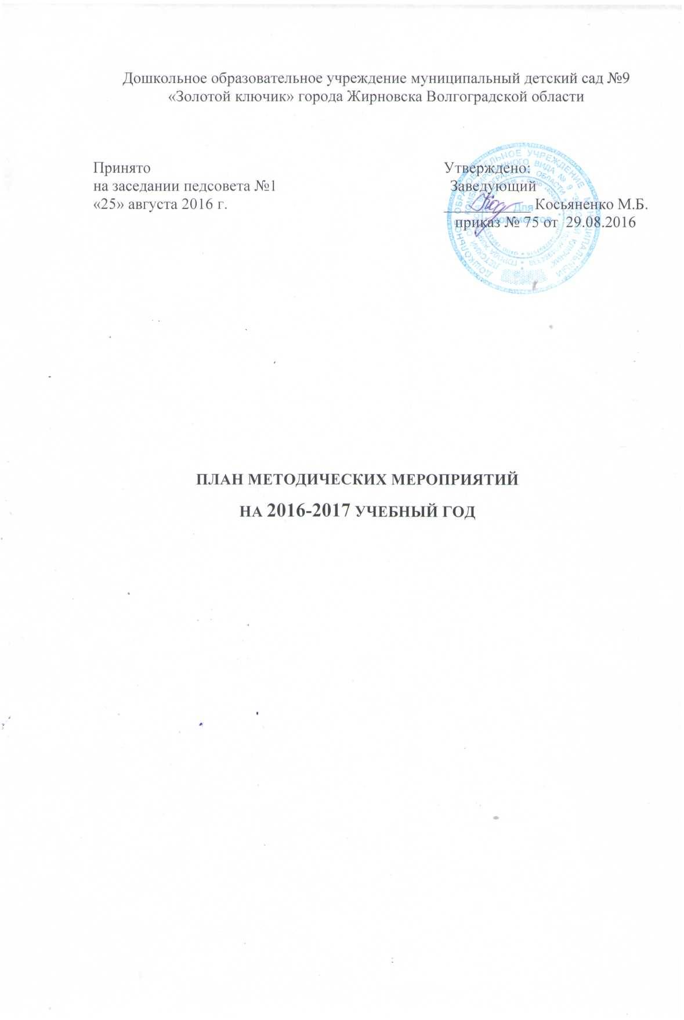
№ | Организационные формы работы | Дата | Содержание | Участники | Итог участия
1 | Методическая работа в ДОУ | 25.08.2016  29.09.2016  22.11.2016  06.04.2017  декабрь  январь  сентябрь | Педагогические советы  Педагогический совет №1  «Организация воспитательно-образовательной работы в 2016-2017 учебном году»  Педагогический совет №2 (внеплановый)  «Создание Службы ранней помощи детям-инвалидам на базе ДОУ»  Педагогический совет № 3  «Создание развивающего, здоровьесберегающего, безопасного пространства для социализации и индивидуализации дошкольников»  - Эффективность  здоровьесберегающей деятельности ДОУ  - Инновационные здоровьесберегающие подходы к физическому развитию детей в условиях реализации ФГОС ДО (итоги  посещения областного семинара)  - Повышение компетентности родителей в вопросах воспитания культуры ЗОЖ у дошкольников (итоги посещения семинара  Педагогический совет №4  «Реализация регионального компонента в системе образовательной работы с детьми»  Педагогический совет №5  «Итоги воспитательно-образовательной работы в 2016-2017 учебном году»  Педчтения «Игры детей Поволжья: традиции и современность»  Неделя педмастерства  «Интеграция в творчестве» - открытые занятия  «Волшебный мир оригами»  «Мой друг - Снеговик»  «Снежинки»  «Заснеженный домик»  «Зимние забавы»  «Прогулка в зимний лес»  «Полет снежинки»  «Мост через реку»  Образовательная ситуация по ОБЖ  « Магазинчик елочных игрушек» в рамках трансляции опыта на тему «Формы работы с детьми в преддверии праздника»  Конкурс  «Документация педагога ДОУ» | Ткаченко И.В.  педагоги  Ткаченко И.В.  педагоги  Ткаченко И.В.  педагоги  Дмитриева Г.Н.  Калмыкова Н.В.  Ткаченко И.В.  педагоги  Ткаченко И.В.  Педагоги  Ткаченко И.В.  Калмыкова Н.В.  Носачева Н.В.  Курышова Н.Н.  Менькова Е.А.  .  ЛемешкинаТ.А.  ШаровароваВ.Н.  Калмыкова Н.В.  Носачева Н.В.  Чванова В.Д.  Казакова Л.С.  Курочкина Н.И., Менькова Е.А.  Димитрова Ю.А.  Ткаченко И.В  Ткаченко И.В.  педагоги ДОУ | Протокол №1от  25.08.2016  Протокол №2 от  29.09.2016  Протокол №3 от  22.11.2016  Протокол №4 от 06.04.2017  Протокол №5 от  31.05.2017  Приказ №114 от 29.12.2016  Приказ №7от 30.01.2017  Приказ №4 от 12.01.2017  пр.№88 от19.09.2016
2 | Районные, региональные мероприятия для педагогов | сентябрь  октябрь  ноябрь  декабрь  январь  февраль  март  апрель | М/о музыкальных руководителей  (1 раз в квартал)  Совещание «Профстандарт педагога: современные требования, ориентация на качественное образование как результат его деятельности»  Методическое объединение «Современный подход к проблеме взаимодействия с семьей» (на базе ДОУ МДС№6 Кр.Яр)  Тематическая проверка «Соблюдение режима дня»  Конкурс «Лучшее электронное портфолио педагога ДОУ»  Межмуниципальный семинар «Индивидуализация образования – правильный старт» (на базе ДОУ МДС №9 «Золотой ключик»)  Семинар-практикум  « Повышение компетентности родителей в вопросах воспитания культуры ЗОЖ у дошкольников» (на базе ДОУ МДС №1 «Радуга»)  Тематическая проверка «Планирование воспитательно-образовательного процесса»  Педагогическая гостиная  « Роль игры в коррекции речи и поведения»  Конкурс «Ярмарка педагогических идей»  Методическое объединение воспитателей «Нравственное воспитание дошкольников как основа формирования личности» (на базе ДОУ МДС №2 «Тополек»)  Практический семинар «Физическое воспитание в рамках ФГОС ДО» (на базе  ДОУ МДС №6 Кр.Яр)  Тренинг для воспитателей «Профилактика профессионального выгорания педагогов» (на базе ДОУ МДС №4)  Семинар «Финансовая грамотность для дошкольников» (на базе ДОУ МДС №8 «Семицветик»)  Методическое объединение воспитателей «Театрализованная деятельность как средство развития творческих способностей дошкольников» (на базе ДОУ МДС №5 «Ивушка»)  Семинар «Самообразование педагогов в художественно-эстетической образовательной области» (на базе ДОУ МДС №2 «Тополек»)  Районное мероприятие в форме интеллектуальной игры «Основные компоненты готовности к школе»  (на базе ДОУ МДС №9 «Золотой ключик»)  Неделя педмастерства «Использование ИКТ-технологий в воспитательно-образовательном процессе» -открытые занятия  «В гостях у царицы Грамоты»  «Весенние сюрпризы»  «Птицы»  «Бумажные истории» | Курочкина Н.И.  Ткаченко И.В.  Ткаченко И.В.  Ткаченко И.В.  Ткаченко И.В.  Косьяненко М.Б.  Ткаченко И.В.  педагоги ДОУ  Калмыкова Н.В.  Ткаченко И.В.  Ткаченко И.В.  Казакова Л.С.  Лемешкина Т.А.  Носачева Н.В.  ШаровароваВ.Н.  Ткаченко И.В.  Вотинова М.А.  Горшкова Н.Ю.  Димитрова Ю.А.  Носачева Н.В.  Дмитриева Г.Н.  Менькова Е.А.  Лемешкина Т.А.  Лыскова С.И.  Носачева Н.В.  ШаровароваВ.Н.  Курочкина Н.И.  Косьяненко М.Б.  Ткаченко И.В.  Шароварова В.Н.  Лемешкина Т.А.  Горшкова Н.Ю.  Дмитриева Г.Н.  Дмитриева Г.Н.  Менькова Е.А.  Курочкина Н.И.  Лыскова С.И.  Носачева Н.В. | Протоколы заседаний  Сертификат  Приказ комитета по образованию  №207 от 19.09.2016  Грамота победителя  приказ комитета по образованию  №255 от 31.10.2016  Приказ №98 от 31.10.2016  Сертификат  Приказ комитета по образованию  №271 от 17.11.2016  Приказ №106 от 22.11.2016  Грамота победителя  приказ комитета по образованию  №279 от 23.11.2016  Сертификат  Сертификат  Сертификаты  Сертификаты  Сертификат  Сертификат  Приказ №20а от 27.03.2017  Приказ комитета по образованию  №134 от 02.05.2017
3 | Городские,  районные, мероприятия для детей и родителей | сентябрь  ноябрь  декабрь  апрель | Конкурс «Моя малая родина» в рамках регионального проекта «Палитра Волгоградской области»  Конкурс чтецов «Моя мамочка-лучшая на свете»  Конкурс художников «Веселые портреты»  Региональный конкурс поделок «Новогодняя игрушка для экологической елки»  Конкурс «Новогоднее чудо своими руками»  Пасхальный фестиваль  Веселые старты в ФОКе | Воспитатели/  дети/родители  Варя К. (воспитатель Шароварова В.Н.)  Эвелина В.  (преп.изо Менькова Е.А.)  Влад С.,Настя П  (воспитатели Дмитриева Г.Н., Носачева Н.В.)  Ульяна Ф.  (воспитатель Стрельцова В.И..)  Семья Вайган  (воспитатель Горшкова Н.Ю.)  подгруппа детей старшей группы А (воспитатели  Дмитриева Г.Н., Носачева Н.В.)  Команда старших групп  (инструктор по ф/к Дмитриева Г.Н.) | Дипломы призеров и участников  Грамота призера  Грамота призера  Дипломы участников  Грамота победителя  приказ комитета по образованию  №298 от 13.12.2016  Дипломы призеров  приказ комитета по образованию  №125 от 20.04.2017  Грамота победителя  приказ комитета по образованию  №129 от 24.04.2017

